Цели проекта:  1. Сформировать у учащихся представление об отраслях силикатной промышленности, познакомить с областями применения её продукции.  2.Продемонстрировать красоту творческого труда; показать возможность использования продукции силикатной промышленности  в архитектуре и изобразительном искусстве. 3.Расширить кругозор учащихся, а также метапредметные связи химии с физикой, литера-  турой, историей.  4. Проследить применение законов оптики и термодинамики при строительстве дома и оформлении его интерьера.  5.Создать базу для ориентации учащихся в мире современных профессий.  6.Вооружить знаниями, необходимыми в повседневной жизни: многие вещества и явления, о которых будет идти речь в проекте,  имеют большое прикладное значение.  Проблемные  вопросы проекта:  Как построить дом?  Как позаботиться о чистоте воздуха у себя дома?  Действительно ли стекло может быть волшебным?  Что такое креативное освещение дома?  Что такое детали света?  В чём проблема грамотного освещения произведений искусства?  Звонкая керамика - это миф или реальность?  Правда ли, что сантехника – это настоящее искусство?  Каковы подводные камни монтажа такого отопительного устройства, как камин?  Как украсить свой дом с помощью витражей?  Как защитить свой дом с помощью системы видеонаблюдения?  Авторы:  Учитель химии ВКК МБОУ лицей №4 Шевченко Алла Вячеславовна;  учитель физики ВКК МБОУ лицей №4 Ветохина Татьяна Николаевна  Союзники:  Учащийся 9 «А» класса Фурсов А.; учащиеся 10 «А» класса Андреев В., Котелкин Д., Горлов А., Волокитин Н.  Предметы (включая класс, тему), знания которых используются  (углубляются в ходе проекта):  Химия, 9класс. Тема:  « Силикатная промышленность», в проекте рассматриваются такие вопросы как: отрасли силикатной промышленности, типы керамических материалов, классификация стёкол и др.  Физика, 9 класс. Тема: «Законы распространения света». В проекте рассматриваются такие вопросы как: отражение и преломление света,  дисперсия световых волн.  Физика, 10 класс. Тема: «Применение первого закона термодинамики». В проекте рассматриваются такие вопросы как: использование конвекции и лучистого обмена для отопления жилых помещений.  Какие компетенции формируются и развиваются в ходе проекта:  Коммуникативные, общеучебные компетенции, общекультурные, учебно-познавательные.  Возможные точки роста проекта:  Подготовка презентации: «Кто стучится в дверь ко мне (использование системы видеонаблюдения для защиты дома своего)?» | 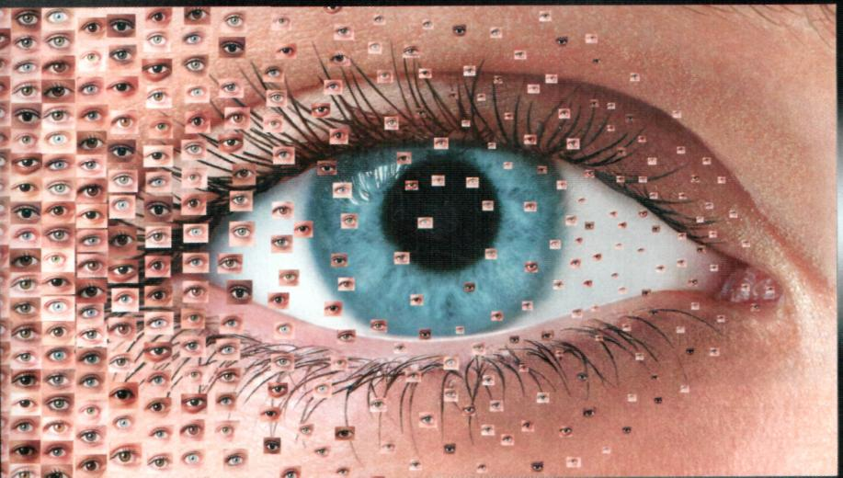  Физика  Химия  Информатика  МБОУ лицей №4 г. Воронежа  Учебный проект — совместная учебно-познавательная, творческая или игровая деятельность учащихся-партнеров, имеющая общую цель, согласованные методы, способы деятельности, направленная на достижение общего результата по решению какой-либо проблемы, значимой для участников проекта. Является основной формой организации познавательной деятельности учащихся в рамках метода проектов.  Краткое описание проекта:  Нетрудно построить дом. Но как сделать его красивым, удобным, уютным, как с помощью законов химии и физики справиться с этой задачей? Этот проект о том, как сделать свет в доме роскошным, а стекло - застывшей музыкой, как украсить современное жилище витражами, как сделать воздух в доме прохладным и в меру влажным, а так же о том, как охранять такой дом, ставший произведением искусства.  Основополагающие вопросы проекта:  На каких отраслях основана силикатная промышленность?  Что мы знаем о спектрах?  Какие виды теплообмена существуют?  Учебные вопросы проекта:  Химия.  Каковы типы керамических материалов?  На каких процессах основано производство керамики?  Как классифицируются типичные стёкла?  Как изменить состав стекла?  Физика.  Как правильно расположить камин, учитывая конвекцию и лучистый обмен?  Как с помощью основных цветов спектра, законов отражения и преломления света создать волшебные витражи?  Как работает система кондиционирования воздуха в доме, используя законы термодинамики?  Как проходило представление проекта:  Научно-практическая конференция учащихся. | На улице дождь  непрерывный,  А дома тепло и светло.  И можно на бурые ливни  Спокойно смотреть сквозь стекло  Под  крышей  дома  своего  МБОУ лицей №4  г. Воронеж  ул. Генерала Лизюкова д. 87.  Под  крышей  дома  своего  Под  крышей  дома  своего

